**Aufgaben:**

Die 5 Filmstills von Leroy zeigen ihn in verschiedenen Situationen im Verlaufe des Films.

a. Beschreibt zunächst, was ihr auf den Filmstills seht. Versucht, Leroys Gefühlslage zu beschreiben, indem ihr viele Adjektive benutzt. Fasst eure Ergebnisse kurz schriftlich zusammen und vergleicht sie mit euren Nachbarn.

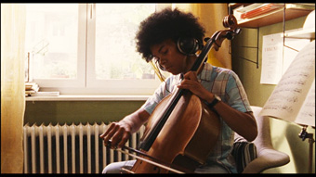

___________________________________________________________________________________________________________________________________________________________________________________________________

___________________________________________________________________________________________________________________________________________________________________________________________________

___________________________________________________________________________________________________________________________________________________________________________________________________

___________________________________________________________________________________________________________________________________________________________________________________________________

___________________________________________________________________________________________________________________________________________________________________________________________________

Filmstill 1: Kapitel 3, 01:49 – 02:34

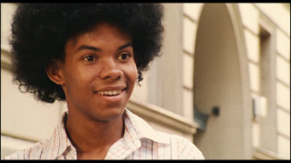

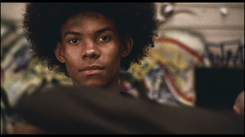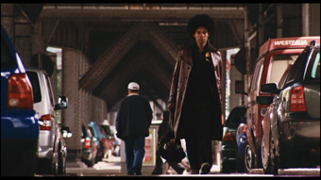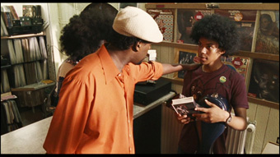

Filmstill 5: Kapitel 15, 04:15 – 07:18

Filmstill 2: Kapitel 4, 00:44 - 01:33

Filmstill 4: Kapitel 13, 02:41 – 03:12

Filmstill 3: Kapitel 6, 03:00 – 05:13

Filmstill 5: Kapitel 04:15 - 07:18

b. Überlegt nun gemeinsam, ob sich aus den Filmstills und euren Beschreibungen eine Veränderung der Gefühle von Leroy feststellen lässt. Erstellt dazu eine Emotionskurve von Leroy.

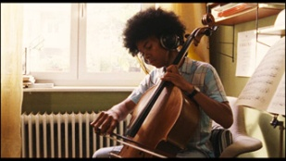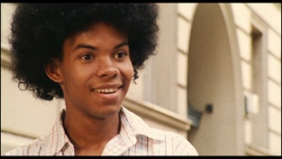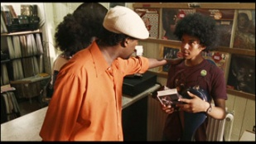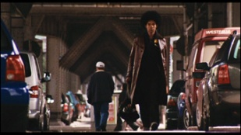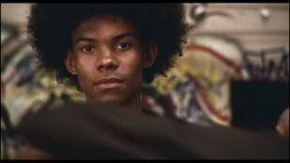

**NEGATIV**

unzufrieden, verärgert …

**POSITIV**

zufrieden, glücklich …

**Emotionen**

**Zeitverlauf**

c. Jetzt betrachtet die 5 Filmausschnitte und korrigiert eventuell eure Einschätzung seiner Entwicklung. Welche Veränderungen haben sich nach dem Betrachten der Filmausschnitte ergeben? Woran hat das gelegen? Welche Rolle spielt die filmische Darstellung von Leroy, der inhaltliche Zusammenhang (Black Panther), die Musik und seine schauspielerische Leistung? Notiert eure Ergebnisse in Stichpunkten.

_____________________________________________________________________________________________________________________________________________________________________________________________________________________________________________________________________________________________________________________________________________________________________________________________________________________________________________________________________________________

Schreibt auf Grundlage eurer Überlegungen eine Begründung, warum ihr Alan Morel (Leroy) für den Oscar als besten Darsteller vorschlagen würdet.

_______________________________________________________________________________________________________________________________________________________________________________________________________________________________________________________________________________________________________________________________________________________________________________________________________________________________________________________________________________________________________________________________________________________________________________________________________________________________________________________________________________________________________________________________________________________________________________________________________________________________________________________________________________________________________